LANnister

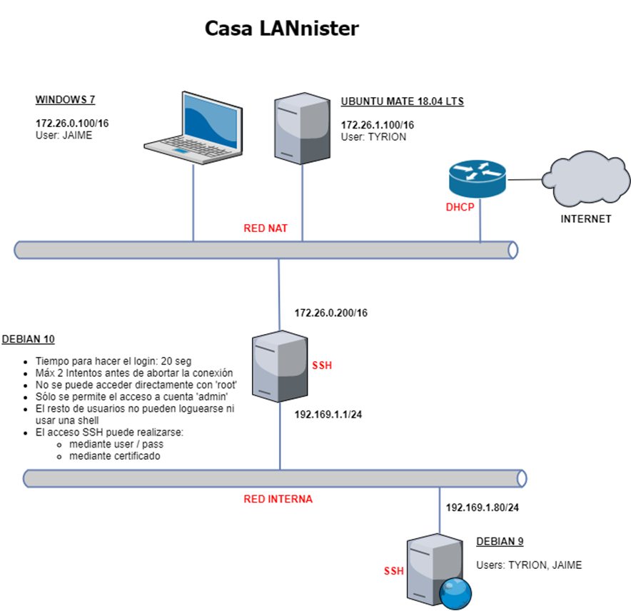

Carlos González Martín

2ºB de sistemas microinformáticos y redes

Las Naves Salesianos

Curso 2021-2022

Índice

1. Que necesitamos 3

2. Configuramos maquinas 3

3. Instalamos paquetes necesarios 4

4. Creamos certificados 4

5. Configuramos interfaces 5

6. Copiamos las claves a pasarela 6

## Tabla de imágenes

Ilustración 1: Cambiamos nombre a la maquina y también creamos el usuario Jaime 3

Ilustración 2: Creamos nuevos usuarios en pasarela 4

Ilustración 3: instalando paquetes necesarios 4

Ilustración 4: Configuración personal del ssh 5

Ilustración 5: generamos las claves criptográficas 5

Ilustración 6: configuramos las ip correspondientes 6

Ilustración 7: revisamos si la configuración de las ip se ha creado correctamente 6

Ilustración 8: copiamos las claves a bastión 6

Ilustración 9: comprobamos que funciona la conexión mediante certificado 7

Ilustración 10: Comprobaciones en la maquina Windows 7

Ilustración 11: comprobamos si funciona 8

# Que necesitamos

Para esta práctica usaremos varios debían 11 tanto el cliente, pasarela y servidor, y luego también usaremos un Windows 7 para acceder mediante otro sistema operativo a la Casa LANnister

# Configuramos maquinas

Cambiaremos tanto el nombre a las maquinas como también los usuarios

~# Hostnamectl set-hostname tyrioncliente

~# Adduser Jaime

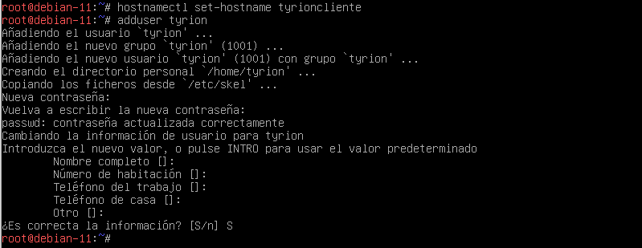

Ilustración : Cambiamos nombre a la maquina y también creamos el usuario Jaime

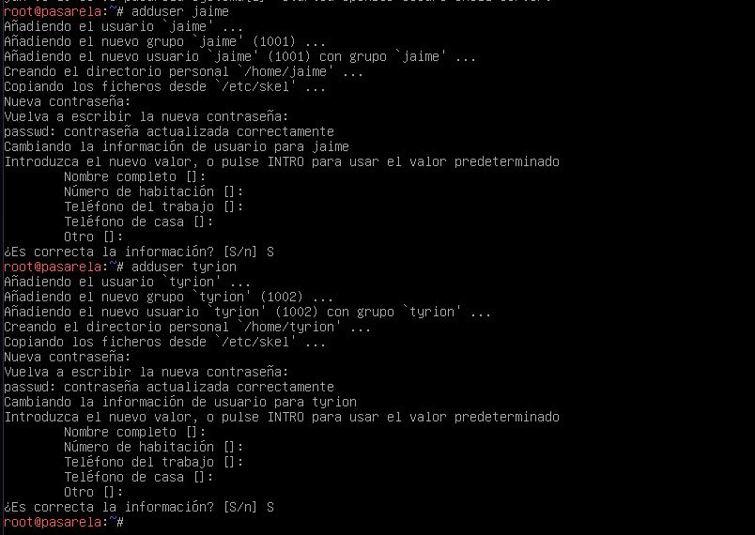En los servidores haremos lo mismo, pero también lo que haremos será crear el usuario Jaime

Ilustración : Creamos nuevos usuarios en pasarela

# Instalamos paquetes necesarios

Una vez creados los usuarios lo siguiente que haremos será instalar el servicio ssh en bastión como en LANnister

~# apt update ; apt install ssh -y

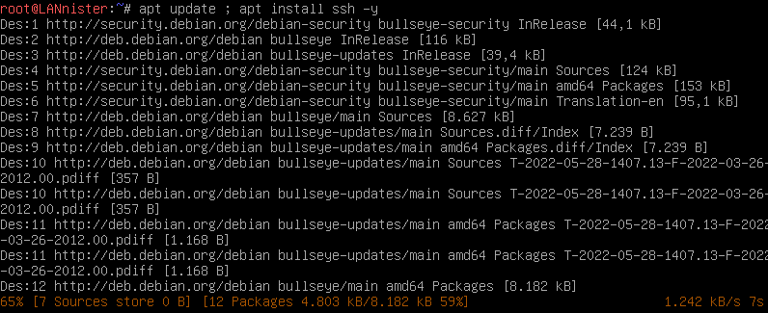

Ilustración : instalando paquetes necesarios

Una vez instalado el paquete de ssh en la maquina LANnister como en pasarela tendremos que modificar la configuración en pasarela para que solo puedan acceder los clientes como también que tenga unas normas

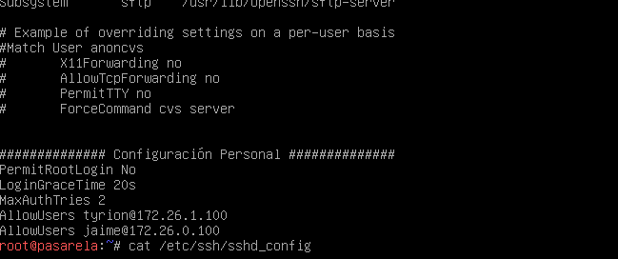

~# nano /etc/ssh/sshd_config

Ilustración : Configuración personal del ssh

# Creamos certificados

Ahora lo que tenemos que hacer es crear un certificado en tyrion para que pueda acceder sin contraseña

~$ssh -keygen

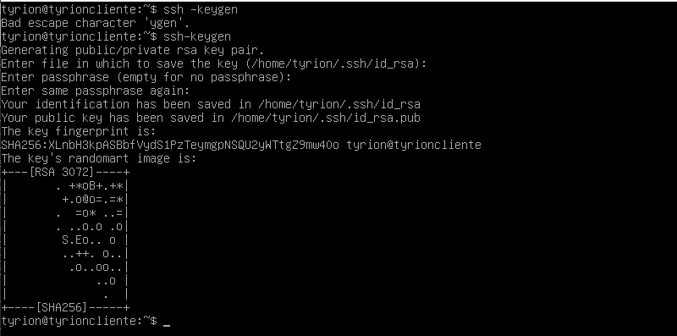

Ilustración : generamos las claves criptográficas

# Configuramos interfaces

Hemos llegado hasta aquí sin necesidad de conectarnos a una máquina, pero nosotros no sabemos que ip tiene cada una por eso lo que haremos será configurar las ip

~$ cat /etc/network/interfaces

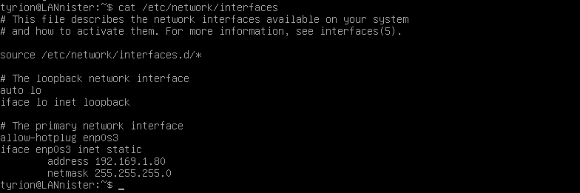

Ilustración : configuramos las ip correspondientes

Configuraremos en todas las maquinas las ip correspondientes usando el comando “nano”

Luego tendremos que cargar la configuración de las ip como de comprobar si funcionan correctamente

~$ service networking restart ; ifup enp0s3

~$ ip -c a

Ilustración : revisamos si la configuración de las ip se ha creado correctamente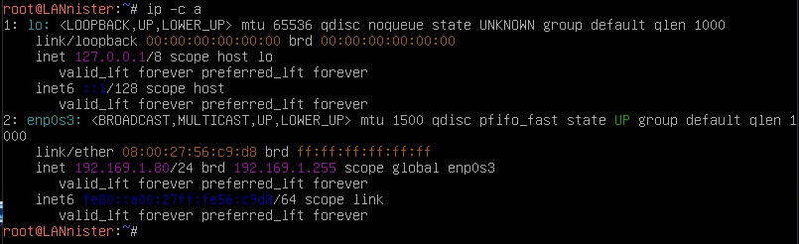

# Copiamos las claves a pasarela

Una vez hecho esto no nos sirve de nada ya que el servidor no sabe las claves, lo que tenemos que hacerle es enviar las claves a bastión

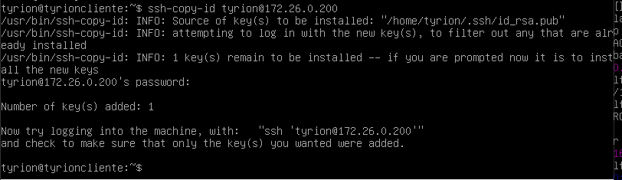

~$ ssh-copy-id tyrion@172.26.0.200

Ilustración : copiamos las claves a bastión

Una vez copiadas las claves probamos si funciona correctamente

~$ ssh 172.26.0.200

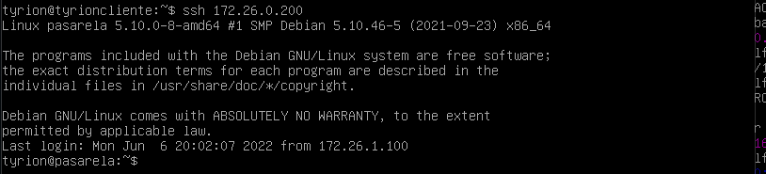

Ilustración : comprobamos que funciona la conexión mediante certificado

Ahora comprobaremos que nos podemos conectar mediante ssh desde la maquina Windows a bastión y luego desde bastión hasta LANnister

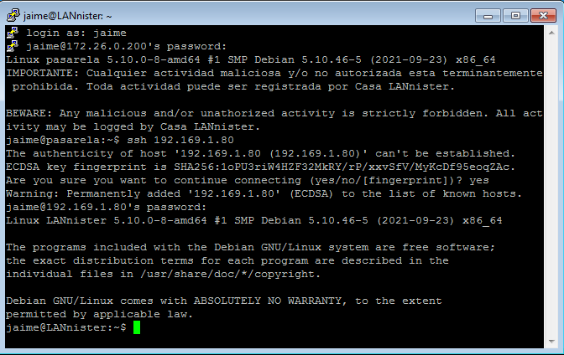

Ilustración : Comprobaciones en la maquina Windows

Ahora comprobaremos en tyrion si funciona

~$ ssh 172.26.0.200

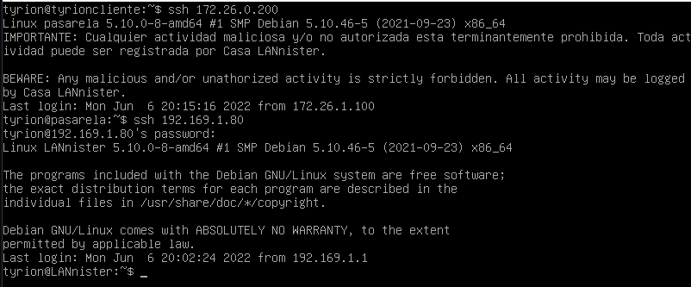

Ilustración : comprobamos si funciona